Temperaturbereich des B&R-I/O- und Steuerungssystems erheblich erweitert
X20- und X67-Module arbeiten zuverlässig von –25 bis +60°C
B&R hat den Temperaturbereich seines I/O- und Steuerungssystems X20 und X67 erheblich erweitert. Möglich machen dies spezielle Industrial-Temperature-Elektronikbauteile, die in den Modulen verbaut sind. Sowohl die in Schutzart IP20 ausgeführten Module X20 als auch die in Schutzart IP67 ausgeführten Module X67 arbeiten zuverlässig bei Temperaturen von –25 bis +60°C. Gelagert werden können beide Module bei noch extremeren Temperaturen, und zwar im Bereich von –40 bis +85°C.
Durch den neuen erweiterten Temperaturbereich sind die Steuerung und die I/O-Module für einen noch größeren Einsatzbereich geeignet. Der zuverlässige Einsatz der B&R-Komponenten bei diesen extremen Temperaturen untermauert zusätzlich deren Qualität. Sie zeichnen sich durch ihre Robustheit sowie Stabilität aus und stellen die sehr hohe Qualität der verbauten Industrial-Temperature-Elektronikbauteile unter Beweis.
Um den zuverlässigen Einsatz der CPUs X20 gewährleisten zu können, setzt B&R bei den SPSen auf spezielle CompactFlash-Karten, die den extremen Temperaturen standhalten.

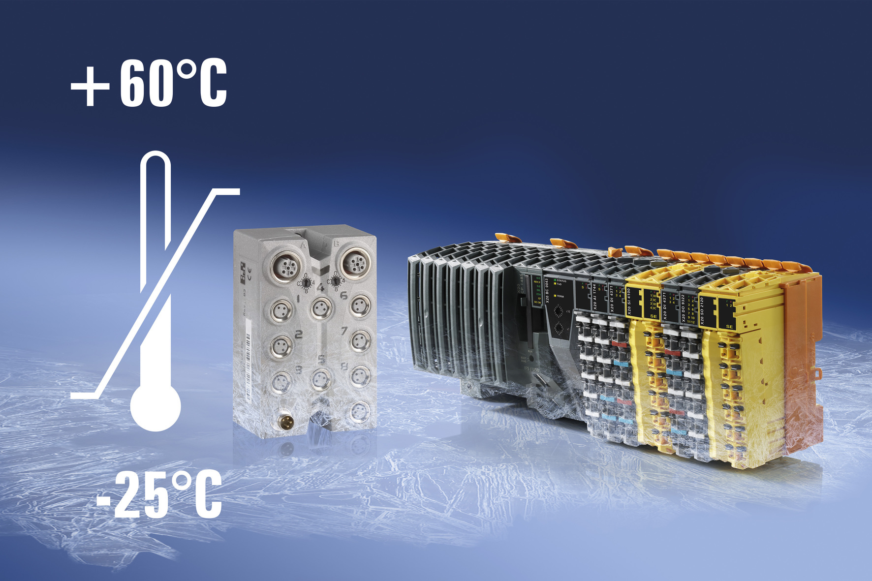
Halten auch extremen Temperaturen stand: Sowohl die X20- wie auch die X67-Module von B&R arbeiten zuverlässig bei –25 bis +60°C.

Über B&R
B&R, eine Division des ABB-Konzerns, ist ein weltweit führendes Unternehmen der industriellen Automatisierung mit Hauptsitz in Österreich. Als Branchenführer kombiniert B&R modernste Technologien mit fortschrittlichem Engineering. B&R bietet Kunden aus den unterschiedlichsten Branchen perfekte Gesamtlösungen in den Bereichen Maschinen- und Fabrikautomatisierung, Antriebs- und Steuerungstechnik, Visualisierung und integrierte Sicherheitstechnik. Lösungen für die Kommunikation im Industrial IoT - allen voran OPC UA, POWERLINK und der offene Standard openSAFETY - runden das Leistungsportfolio von B&R ab. Die Software-Entwicklungsumgebung Automation Studio ist wegweisend für zukunftsorientiertes Engineering. Mit innovativen Lösungen setzt B&R neue Standards in der Automatisierungswelt, hilft Prozesse zu vereinfachen und übertrifft Kundenerwartungen.
Weitere Informationen finden Sie unter www.br-automation.com

